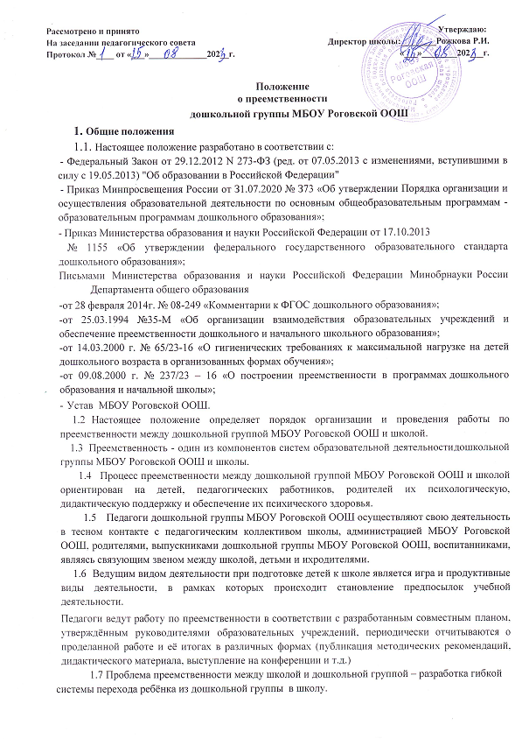

# Цели и задачи

Главные цели деятельности дошкольной группой МБОУ Роговской ООШ и школы:

* формирование у детей умения учиться,
* создание условий, при которых обучение становится для ребенка благом, основной формой его самовыражения;
* для дошкольного образования - раннее развитие комплекса личностных качеств и свойств, обеспечивающих легкий, естественный переход ребенка в школу.

Основные задачи сотрудничества дошкольной группой МБОУ Роговской ООШ и школы:

* улучшение подготовки 5-6 летних детей к школе;
* обеспечение естественности перехода из детского сада в школу и обеспечение быстрой адаптации;
* углубление интереса к жизни школы;
* обеспечение единства воспитательного влияния школы и семьи, помощь семье в новой ситуации, возникающей при поступлении ребенка в школу;
* установление связи между программами, формами и методами работы детского сада и школы;
* установление связи в физическом, умственном, нравственном, трудовом и эстетическом развитии;
* установление связи в развитии личности ребенка в целом;
* осуществление преемственности детского сада и школы в формировании универсальных и специальных универсальных учебных действий;
* преемственность содержания образования и воспитания в детском саду и первом классе школы.

# Форма работы школы и дошкольной группы МБОУ Роговской ООШ:

* педагогические советы, семинары, круглые столы педагогов детского сада, педагогов школы и родителей по актуальным вопросам преемственности;
* планирование и осуществление совместной практической деятельности педагогов и учителей с детьми-дошкольниками и первоклассниками (праздники, выставки, спортивные соревнования);
* психологические и коммуникативные тренинги для воспитателей и учителей;
* взаимодействие психологов детского сада и школы;
* проведение «дней выпускников» в детском саду;
* совместное со школой комплектование 1-х классов из выпускников детского сада;
* встречи родителей с будущими учителями;
* анкетирование, тестирование родителей для изучения самочувствия семьи в преддверии школьной жизни ребенка и в период адаптации к школе;
* посещение воспитателями детских садов уроков в школе, а учителями школ занятий в детском саду с последующим обсуждением, вынесением рекомендаций;
* совместные тематические совещания учителей начальных классов и воспитателей дошкольных учреждений с участием руководителей учреждений;
* проведение родительских собраний в старших группах с участием учителей и воспитателей;
* изучение воспитателем и учителем программ детского сада и первого класса с целью выявления, какими знаниями овладели дети в дошкольном учреждении;
* организация различных мероприятий по подготовке детей к школе с участием родителей;
* организация мероприятий, способствующих повышению уровня компетенции родителей воспитанников дошкольного учреждения по вопросам подготовки детей к обучению в школе;
* совместная подготовка и проведение Дня открытых дверей.
* создание преемственности в методах, формах работы дошкольного образовательного учреждения и школы;
* мониторинг адаптации выпускников дошкольного учреждения к условиям школы;

- соблюдение государственных образовательных стандартов воспитания и обучения детей в дошкольном учреждении и школе.

# Права и обязанности сторон

* 1. Стороны имеют право:
* самостоятельно выбирать, реализовывать программы в соответствии с требованиями федерального государственного образовательного стандарта; применять методики воспитания и обучения детей с учетом образовательных программ общеобразовательной школы и дошкольного учреждения;
* вносить предложения по изменению, дополнению совместно разрабатываемых мероприятий;
* специалисты и педагоги дошкольного учреждения и школы, входящие в состав группы, имеют право на оказание и получение консультативной помощи;
* специалисты и педагоги школы имеют право получать информацию о готовности выпускников дошкольного учреждения к школе;
* дошкольное образовательное учреждение имеет право получать информацию об уровне адаптации выпускников к условиям школы.
  1. Стороны обязаны:
* обеспечить образовательную деятельность в соответствии с требованиями федерального государственного образовательного стандарта;
* обеспечивать сохранность и укрепление здоровья детей;
* обеспечивать благоприятные психолого-педагогические условия для более легкой адаптации детей к условиям школы;
* проводить мониторинг подготовки детей к школе и адаптации выпускников дошкольного учреждения к условиям школы.

# Документация

* 1. План работы на год
  2. Анализ работы за год